创
业
计
划
书

创业计划书

*执行摘要…………………………3
*项目和公司简介………………....4
*产品或服务及其特征……………7
*市场需求…………………………8
*行业的竞争分析………………..15
*市场营销方案…………………..16
*生产和运作模式………………..23
*企业管理团队…………………..24
*融资方案………………………..29
*投资（财务）效益可行性……..30
*风险及其防范…………………..35
*撤出机制………………………..37
*附录……………………………..38

执行概要
网上购物是互联网作为网民实用性工具的重要体现，随着中国整体网络购物环境的改善、网上支付和网上银行的快速发展，网络购物市场的增长趋势明显。根据艾瑞咨询调研数据显示，服装服饰类商品从07年开始超过手机、笔记本等数码类商品，成为网购交易量第一大商品品类。
众多中小型网站的涌现，行业领军企业的起起落落，新的商业模式和商品种类不断涌现，这都成为了电子商务和媒体各界的关注的焦点。作为电子商务市场的重要组成部分，服装电子商务的发展最具代表性和前瞻性。
随着社会的不断进步，人们早已不再满足与穿暖，亮丽光鲜的外表不仅使自己美丽的展示也是对他们的一种尊重。服装行业的投资小，盈利可观，并且资金回收较快。服装行业容易进入也容易启动。而且我们对服装感兴趣，正是看到了服装电子商务的市场前景和可拓展的空间，同时也充分结合自己本身的现状，再者考虑到已有很多人开了网店，选择实体店与网店相结合的方式,并加入品牌店的模式，多元化的发展更利于服装店的经营与销售，也算是兴趣与事业相结合吧。

- 项目和公司简介
，是一家以服装设计，销售于一体的大型服装公司。主要针对中青年，儿童服装的设计，以自有品牌通过代工厂加工，公司以设计和销售为主。
公司名称 | 山东服装有限公司
地 址 | 山东省济南市
公司性质 | □国有 □有限责任公司 □股份有限公司 ■合伙公司 □其它
公司营销模式 | 实体店与网店同时运营
公司的主营产业 | 女装 男装
营销网络全国覆盖，以下是小型连锁人资模式。
人员 | 工作内容 | 备注
店长 | 负责淘宝网店及实体店运营、店铺装修、维护以及推广，做好淘宝店与实体店日常运营。 | 根据网络需求，随时调整运营方案。
 | 负责淘宝网店推广的实际操作，如论坛发帖等等，宣传网店与实体店相关信息。  负责淘宝网店货源、淘宝网店货物、物流等一系列具体问题。要在商品服务、物流查件等等各个环节为买家做好服务工作，统计网店数据。 | 完成店长制定的推广方案，随时与实体店经理进行交流沟通。
网店经理 |  | 完成店长制定的推广方案，随时与实体店经理进行交流沟通。
实体店经理 | 负责运营、店铺装修、维护以及推广，货源、货物、物流等一系列具体问题。 | 发现问题及时通知网店店长，加以更正。
企划部文案 | 对淘宝网店本公司产品，随时上网查看，对产品机理等等一些专业问题予以指导
客服 | 主动介绍商品，服务热情周到，有礼貌；对商品的介绍要详细到位，有明确的退、换货规定；
模特 | 试穿衣服
网上推广 | 在个大论坛发贴！做广告

项目介绍：

我们的项目的项目是做服装行业，服饰品牌众多，在众多的服饰品牌当中，很少有专注于青少年的品牌。市场服装品目繁多，质量参差不齐，由于众多服饰不注重品牌性。品牌服饰有时并不适合青少年穿，导致我们不能选到满意的服饰。通过调研对市场进行细分，我们把服装定位于青少年，同时和中青年服饰。我们以仓储式服装店为主，实行线上线下相结合销售。通过阿里巴巴，天猫，淘宝实行网上B2B,B2C,C2C。三种形式销售，在阿里巴巴，天猫建立分销平台。同时我们建立自有分销和批发及销售于一体的专业服装网站。质量是一个企业的灵魂，所以我们要严把质量关。
销售决定着一个企业的存亡，所以我们重点建设营销渠道，我们主要网上销售为主，应有目前社交网络进行营销，通过会员制拉拢大学生开网店，通过介绍会员返现，支持大学生创业（包括线上分销和线下加盟）。只需元就可以开一个自己的网店，成为我们的VPI，可以分销我们的服饰，和购衣优惠。每介绍一个会员就可得元的返现，级别越高返现越高。同时拉拢一些没事做的家庭主妇开网店，她们时间充足，社交范围广，同时也影响着青少年服饰的消费。
我们严格控制成本。以自有品牌服饰，是产品成本最低。网上销售以大学生和家庭主妇为主，使人力成本降低。我们拥有线下仓储式服装店，是我们的物流费用降低。我们的优势：我们可以提供高质量廉价的服饰，线上线下相结合快速高质的物流服务。
选择做服装的优势是服装行业较为成熟，项目需要的成本较低，选择实体店与网店相结合的方式来扩大销路，区别于传统的方式，迎合现在是潮流，同时以加盟的形式进行，盟主和加盟商之间需要紧密配合，全方位地思考和制定开店的策略，以最有效的方式制定和执行开店规划，包括市场分析、商圈调查、选址、装修、开业筹备和开张等。所有的配备、装置和货品也都应该在规定的时间内备妥。以便争取到最快、最高的经济效益。
- 产品或服务及其特性

吸引顾客方式：
1初次来店的惊喜
①与网店负责人联系小商品作为免费赠送客人的小饰物、小挂件，让其填一份长期顾客表（做客户数据库）
2增加其下次来店的可能性
①传达每周都有新货上架的信息
②利用顾客数据库，以顾客施以小恩惠，使其来店领取或告知打折消息，或者免费送过季衣服（要定量）或送生日礼物等
③购适量衣服告知顾客一次购物满多少元送礼品，或者累积消费多少元及以上送礼品，给顾客物超所值的感觉。
3满意购物并使其尽可能介绍其他买家来店购买
4不定期打折
5一年中做几次短期促销，把店内滞销款低价一起处理！如五一，十一，三八等最佳时间。

- 市场需求
1.市场状态：
21世纪是数字信息时代，是因特网的时代。按照淘宝对外公布的数据，2009年淘宝成交额超过2000亿元，定下2010年成交额将达到4000亿。目前平均每天成交按照他们提供的支付宝交易额更高达接近7亿元。而现在淘宝网重新确定自身目标 要做零售业领头羊，这就更加给人们带来了网上创业的机会，一个好的平台，必定会造就优秀的企业。
当代社会，随着中国改革开放的深化，城市越来越大，工作越来越晚，交通越来越繁忙，通过电子商务网（网购）这个途径只会越来越深化，越来越被更多的人采用。
2.网店优势：买一件应季的衣服，采用传统的途径解决问题，需要空出专门的时间，到商业区进行逛，挑，试，买几个动作，当然如果后续不满意还要加上个退的环节，从这个方面来说，要买这件衣服所花的除了标签上标的价格之外，还要花费时间成本，交通成本等等，劳心劳力；而相对于网购，点击鼠标，半个小时完成挑选对比，除了不能试穿，全部搞定，可以安心等待衣服上门，而且价格绝对是要比商城里便宜得多（因为不必支付商城的物业，人员，广告等等成本的均摊。）可谓既省时间，又省金钱。
3.实体店的优势：不仅满足对个别地区人的需求，而且对了解潮流趋势，了解消费需求都有现实的意义。网店优势：买一件应季的衣服，采用传统的途径解决问题，需要空出专门的时间，到商业区进行逛，挑，试，买几个动作，当然如果后续不满意还要加上个退的环节，从这个方面来说，要买这件衣服所花的除了标签上标的价格之外，还要花费时间成本，交通成本等等，劳心劳力；而相对于网购，点击鼠标，半个小时完成挑选对比，除了不能试穿，全部搞定，可以安心等待衣服上门，而且价格绝对是要比商城里便宜得多（因为不必支付商城的物业，人员，广告等等成本的均摊。）可谓既省时间，又省金钱。而根据人类心理分析，人们喜欢跟风消费，若一个团体中的一人进行网上购物，则团体中的其他人十有八九也会进行网上购物，甚至都会在同一家店进行结伴购物，这就给了我们商家优势，当然也要靠我们自己依靠诚信，而利用实体店的优势加大买家对自己信任度。
根据人类心理分析，人们喜欢跟风消费，若一个团体中的一人进行网上购物，则团体中的其他人十有八九也会进行网上购物，甚至都会在同一家店进行结伴购物，以进行运费分担，这就给了我们商家优势，同时也要靠我们自己依靠诚信来成就自己的淘宝店做到最好。
同时，我们可以经常发放调查问卷，进行终端用户调查，了解终端用户真正需要的是哪方面的服务以及如何打出我们的品牌,随时掌握市场概况。
4.目标市场的设定：女人爱逛街，这是一个亘古不变的真理，更有甚者说赚女人的钱很容易。女性消费者数量庞大，占整个社会总体消费的绝大多数。据统计女性消费者占全国人口的48.7%，对消费活动影响较大的中青年妇女，即年龄在20岁～55岁的那些占人口总数的21%。女性消费者群体数量庞大，是大多数购买行为的主体。如果将实际购买者和购买决策者的数量统计出来，这个比率将会更高。由于在家庭中同时担任女儿妻子母亲主妇等多种角色，使她们不仅为自己购买所需商品，也是大多数儿童用品、老人用品、家庭用品的主要购买者。因此相关产品的生产厂家，都要认清虽然女性不是企业产品的使用者，却是产品的实际购买者，或者对购买行为有决策权的重要人物。女性对日常用品有绝对的购买决定权，对于买房、家庭装修、私家车的购买也具有很大的建议权，女性做决策的家庭也不在少数。商家只要打动了女性消费者的心，就占据了较大的市场份额。更因为我是女性，了解女性对服装的基本需求，所以把18—40岁的女性消费者作为我们网店的最大客户群。
5.产品消费群体、消费方式、消费习惯及影响市场的主要因素分析 ：随着网络的发展、电子商务的发展，大多数年轻消费者越来越喜欢网上购物，因为网上购物可以节省购物时间，还可以提供大量的商品让消费者选择，非常便捷。现代年轻人非常适应网上购物这种方式，这对我们的网店有很大的优势，会为我们提供大量的商机。但是网上购物最大的担忧依然是信誉问题，因此我们的营销模式将采用实体店加网店同时运营，这样我们网店在网上的信誉将得到极大提高。
6.市场趋势预测和市场机会 ：经过我们对市场的调查，日常用品购买比例明显增高。日常生活用品购买比例的增势今后仍将持续，并最终成为网上购物的主流，因此我们选择这一类产品作为我们的主打商品。
1）个性店铺模板：
更多的设计区域、更多的自由度、充分展现品牌个性！
2）免费活动推广：
商家均可免费报名商城定期组织的促销活动，把生意带到家门口。
3）独享货到付款：
只对商城卖家的货到付款服务，打破网络购物障碍，客户源源不断。
4）各类账单明细：
积分、佣金、保证金明细，随时查询，轻松下载，帮商家算好生意账。
5）全新评分体系：
顺畅的交易流程、全新的评分体系，省事省力的同时帮商家带来更多的口碑销售！
6）免费图片存储：
更大的图片存储空间，更快的图片浏览速度，让商铺的商品图片以最好的方式呈现给买家。
价低是淘宝商城优势。 某种意义上说，淘宝商城是正品的代名词，对企业品牌传播有积极推动作用。
由于淘宝商城不需要像家电卖场一样有经营场所，不需要大量的实物样机展示，又减少了人力、电力等的消耗，运营成本相对非常低廉。目前的网上家电商城所出售的商品价格整体上比门店要略低一些，因为没有了实际的房租费用、营业人员费用等各方面压力，淘宝商城完全可以将价格直接标到商家和厂家所能承受的最低底限。因此，低价促销拥有更大的操作空间，给消费者让利的幅度也更大。
据了解，在交款上一般采用在线支付、货到付款等最常见的支付方式，由于家电这种大件商品的价格相对较高，所以货款支付的安全问题尤为突出。在这方面，货到付款以其方便和安全一直是消费者比较信赖的付款方式。

经营策略：
1.店铺形象
①店铺风格：舒适、淡雅、大方
店铺门面采用落地窗，背景色调采用淡蓝或者淡黄色，清晰明朗大方。
服饰也多为淡色系列以及明朗活泼的暖色系列，这样给人阳光与朝气之感。
②店铺布局：整体分为两个布局

A适合18-24岁在校女大学生的阳光、流行板块

B适合24-30岁在职年轻女性的休闲、流行板块
C适合18-24岁在校男大学生英伦时尚
D门口落地窗摆设模特，模特四到六个即可。
③ 店铺特色：镜子无处不在
镜子对于服装的选购起着相当重要的作用，镜子的摆放让可以引起顾客的购买欲望。当顾客看到镜子时，就会不由自主的拿起身边的衣服在自己的身上比量。设想一下，当顾客为了照镜子看衣服是否符合自己的肤色的时候如果找不到镜子，购买欲望会大大降低。
2.产品陈列
产品陈列也是门很深的学问，销售的好坏，有40%的因素在于陈列。好的陈列能完美展示产品的优点，让消费者产生购买的冲动。陈列又分为主题陈列、促销陈列、新装陈列等，根据不同的时机进行不同的陈列，才能吸引消费者，产生良好的销售效果。

1)同一色搭配。同一色系的衣服放在一起会给人很舒服的感觉，注意同一色系搭配中不要同样款式、同样长短的放在一起，以免让人感觉像仓库。

2)对比色搭配。就是说用冷色来烘托暖色，比如：用绿色衣服衬托红色衣服，用蓝色衣服衬托黄色衣服，摆放在一个竿子上时，不能让冷色和暖色各占50%，最好是3：7左右的比例比较合适，要注意冷暖色的穿插。

- 合理利用活区。所谓活区就是面对人流方向首先最容易看到的区域，反之为死区。要把自己主推的款式放在活区，把另外的款式放在死区，这样可以大大提升销售。
- 控制模特数量。在店铺放很多模特，会起到与意愿相反的效果，让人感觉这个牌子有些“水”，所谓“物以稀为贵”，把最好的款式穿在模特上有最好的效果。
5)合理利用“活模特”。卖场的导购员是服装的活模特，她们穿哪个款式就会卖哪个款式，这可是减少库存的好方法。
6)对时间的把握到位。要了解每天来买衣服的人是谁，星期一、二、三、四来的一般是全职太太，这样可以把一些价格较高的、款式独特的衣服放在活区和穿在模特上。星期五下午、星期六、星期日，逛店的人多是平时上班的女性，把价格中等的服装挂在活区和模特身上。
7)卖场陈列要有节奏感。不要把色系分的太死板，卖场的左边是冷色右边是暖色太不协调，冷暖搭配要有节奏感。
3.服务
1)导购的年龄要求是22-30岁，因为如果导购是同龄人，就与顾客有共同语言，使顾客有亲切感。同时，此年龄段导购阅历丰富，讲话比较自然灵活。
2)在店员的培训上，努力学习并实行近年崛起的香港女装品牌AZONA(阿桑娜)的非常成熟的理论，就是要将店员培训成顾客的形象顾问。对于一个销售时尚服饰的品牌来说，店员的任务不是简单的推销，顾客要求除了周到的服务外，店员的角色更应该是一位流行情报的提供者和形象顾问。
3)“人无笑脸休开店”，店员必须对顾客做到和蔼、虚心、耐心、周到、主动，因为这将会对销售产生直接影响。
导购要做到10个主动：主动微笑相迎；主动打招呼；主动介绍品种；主动拿服装给顾客看；主动介绍款式有关情况；主动当顾客参谋；主动帮助挑选；主动帮助顾客试穿；主动帮助包扎或提供包装袋以便顾客携带；主动征求顾客意见。
有些顾客即使是多次拿、长时间挑、反复试穿，最终还是不买，导购仍然会微笑着对顾客说“欢迎以后再来”。

五．行业竞争分析

1、有无行业垄断 ：无行业垄断
2、主要竞争对手情况：公司实力、产品情况（种类、价位、特点、包装、营销、市场占 率等）： 经过对多家类似商品网店的调查，我们发现，我们的竞争对手已经比较成熟，但是他们所使用的经营模式存在着一些明显的失误，我们曾经对一些消费人群进行了深入的调研，他们对网上购物最为担心的依然是被欺骗，经过了这些深入的了解，我相信非常有利于我们网店的发展。目前这些网店的产品种类还可以，但是对于消费者而言信誉度还不够高，产品的知名度也是不够的，这些对我们很有利。只要我们网店选好服装品牌，把好，服装质量关，让顾客得到满意的性价比，相信我们网店肯定会在淘宝商城做到不错的位置。
3、公司产品竞争优势：我们采用网店和实体店和网店同时运营，来提高我们网店的网上信誉度；再者，在网店运营的前期我们将大力进行广告宣传，将我们网店产品的知名度提高。在这一点上，我们将和各大服装生产厂家合作，每件我们网店买的产品，我们都将在衣服的后领上、裤子的后腰上缝上我们网店的标签或者LOGO。这样我们网店的广告费也将减少一大笔，同时还能提高我们网店的人气。并且随时提供在线咨询帮助客户了解我们的产品。

六．市场营销方案

营销计划：
1、战略目标：让网上购物变得更简单、更高效、更可信和更能被不同的人群接受。让我们的客户尽情的享受快乐、简单生活。
2、阶段目标：寻找合适自己网店的货源保质保量，慢慢深入市场，开发客户。为了提升自己店铺的人气，在开店初期，应适当地进行营销推广，但只限于网络上是不够的，要网上网下多种渠道一起推广。
3、进度安排：第一个阶段：市场调研，分析问卷，了解客户需求；
第二个阶段：确定货源，开发客户；
第二个阶段：实体店开张；淘宝网开店、维护；
第三个阶段：宣传推广；
第四个阶段：网店及实体店进入正轨运营；
第五个阶段：开发自己的网站；
第六个阶段：将网店做大做强；
终极目标：利用网店做成一个遍布全球的连锁“商店”，即在全国各地都设有我们的货仓，都能及时快捷的将客户的订单准确的送到指定地点。
营销手段：
1、适度特卖
任何一个服装店想要实现零库存都是不现实的，因此，掌握好节奏，在适当的时候做些适当的特卖活动是必要的。比如，团购、发行优惠券、时间段抢购、节假日促销、小礼品附送等等。
2、及时与批发商调货
目前服装批发市场的竞争非常激烈，批发商为了尽量多卖货，一般都允许调换同款的其他颜色或款式。对于那些不允许调换的批发商，坚决不去拿货。这种防止压货的方法不仅给可以带来最大的现金流，也可以使店里新款层出不穷，非常吸引买家的目光。
3、淡季多种经营
宁可亏钱、不可压货，这也是服装淡季的一个销售原则。 4、广告
发放传单，活人模特（即销售员），适当参加一些展销会等等，提高知名度。
5、VIP策略
发行VIP金卡，实行实名制VIP策略。根据消费者消费额度从低到高划分为一星、二星、三星、四星、五星级。持有VIP金卡者可获得永久折扣，并附送各类较高级礼品。
销售策略：
1、销售政策的制定：实体店营销+网上营销，一个能在现实生活中找到的实体店，能让顾客在网上购物的时候感受到一份安全感、踏实感。同时在网店开始营销的初期，由于广告费用比较的高昂，所以一部分的资金还能从我们的实体店销售利润中得到。而当网店做大做强之后同样也可以反作用于我们的实体店，这样相互促进，相互宣传，二者结合，自然能带来较快的经济收益。
利用多个网店销售同一个网店的商品，即，前期我们采用多个淘宝账号统一销售我们网店的商品。这样将我们品牌加入多个淘宝网店，自然也就能提高我们网店的人气和网店品牌的知名度。
2、销售渠道、方式、行销环节和售后服务 ：网上销售+实体店销售，专注服务
从前期店面选择到店面设计,从地域、季节、消费习惯、经济水平的差异,从方方面面为经销商考虑周全.帮助进行合理配货,对开业赠品等一系列环节进行周密布局,以全方位的服务并提供强有力的市场攻略、广告宣传、形象包装和攻关策划。
1）实体店将选择市中心和城郊相接的地域，这样在保证费用不是很高的同时，也能保证实体店的客户源。
2）网店营业的前期配货采用快递的方式，以节约自己做物流的费用。当我们的网店做大做强之后， 我们所要邮递的货也会增加到一个比较大的数目，这时我们将选择自己做物流来减少昂贵的快递费用。
3）在全国各地配备的货仓将根据当地的消费水平和当地消费习惯，存入不同的商品。
3、主要业务关系状况：我网店属于零售商
各级资格认定标准政策：付款方式：网上支付、货到付款等供消费者选择；货运方式：前期快递，邮局等，后期物流；折扣政策：产品本身已折价卖，保证价格低廉。
4、销售队伍情况及销售福利分配政策 ：除工资，按销售额分配提成外，我们还将让我们所有的员工都能拥有我们网店的股份，以充分调动员工的积极性。
5、促销和市场渗透（方式及安排、预算）
1）主要促销方式 ：送小礼品，根据价格可选择免除一部分运费等，尽最大努力让客户满意。
2）付款方式：支付宝、网银、货到付款等多种方式并存，提高用户体验感，来促进销售。
3）广告/公关策略、媒体评估：在一些大型的视频网站（如：优酷、土豆、皮皮影视等）上添加广告；在淘宝首页添加广告；在博客上做广告，百度贴吧发帖子宣传策划案：
6、营销模式结构：
网店(淘宝)+博客(网易博客、新浪博客、搜狐博客)。
7、核心营销运营模式
1）用户会员制：
会员制度虽已陈旧，但它却是一个营销网店的核心部分，是网店与会员交流、交易的纽带。会员制度能否成功运作是检验一个营销网店成功的标准。从Web2.0角度设计会员制度：活跃用户、增进交互、激励消费、黏着用户。
①用户主动性：让用户体验很自然、很自由，用户可以随意浏览产品，并对产品发表自己的看法和评论。
②用户互动性：在网店上设立一个新栏目，提供给用户间交流、探讨、提出自己对服装款
③用户激励性：网店上设立一种积分制，用户在网店所有行为都可以作为积分的标准。如：用户对产品发表评论、主动把自己的保养方法分享给其他用户、购买产品等等。积分可以为用户带来的好处：划分会员等级、特别节日享受优惠或特价、打折、免费赠品等。
2)产品结构优化：
①产品展示友好全面：把产品友好的、全面的、清晰的展示给用户，给用户交易前留下良好的第一印象。网店因为自身的产品体系多，从而导致网店整体感觉比较烦乱。现在我们将产品划分成详细的体系，也就是把产品详细归类，每个系列下面多少个/种产品;
②产品展示以用户为导向：把所有的产品拆开，按照用户目标群划分，也就是以用户为导向，让用户第一时间找到适合自己的产品。
③产品展示智能化：增设产品和知识搜索框，方便用户使用。
8、口碑营销：
利用用户的宣传，推广我们的网店和产品，用户推荐一个用户可以获得一定的积分和优惠;口碑是最好的营销方式。用户可以推广线上和线下的口碑宣传，其中线上的方式有：把我们的网址或产品页地址通过QQ/MSN/电子邮件等方式发送给自己的网友、朋友;线下的方式就是通过电话、短信和口头把我们的网店名称、产品名称介绍给自己的家人和朋友。
9、网店营销模式：淘宝(C2C\B2C)
充分利用这些网店从网上获得最直接的买家，同时也就把用户带到了主网店来。(贵在实践，掌握网店交易技巧)
10、博客推广模式：
充分利用各大门户博客宣传自己的产品和网店，可不要小看这个博客，有的博客栏目每天在线用户几百万人。
销售计划
都说服装小店的经营状况如何，跟商品的定位和进货的眼光很有关系。要做好一家服装店，除了要有良好的销售方法外，最关键的一点是要“懂”进货。这个“懂”字包含的内容非常多，不仅要知道进货的地点、各批发市场的价格水平和面对的客户群，还要了解小店针对客户群的喜好、身材特点，更重要的是要会淘货，要炼就一双选货的火眼金睛。这种历练需要时间和经验的不断积累，要达到炉火纯青的境界，至少要3年左右的时间。
服装店的经营旺季为每年5至8月和10月至次年的春节，利润一般在30%至120%之间。刚上市的新款流行服装利润最高，可达200%，随着流行季节的过去，服装价格也逐步降低，到季节末尾，利润只有10%至20%，甚至保本销售，以便回笼资金。

而在网店方面则可采用以下措施：
（1）折价促销：由于网上销售商品不能给人全面．直观的印象，也不可试用，触摸等原因，再加上配送成本和付款方式和复杂性，造成网上购物和订货和积极性下降．而幅度比较大的折扣可以促使消费进行网上购物的尝试并做出购买决定。
（2）赠品促销：赠品促销和优点是可以提升你的知名度；可以鼓励人们经常访问网店以获得更多的优惠；还能根据消费者索取赠品的热情程度分析营销效果和产品本身的反应情况等．但千万要注意不要选择次品，劣质品作为赠品，这样做只会起到适得其反的作用。
（3）限期供应：“限期供应”对消费者总是具有诱惑。像“特价只剩2天！”这样的促销口号．但“限期供应”要真实，否则最终失去消费者信任。
（4）多与其他网店建立友情链接：俗话说多个朋友多条路，在网上可以说是多个链接多个窗口．大家通过交换店铺链接，可以形成一个小的网络，能增进彼此的影响力．尤其是当有人上了首页推荐的时候，你就更是跟着沾光了．
（5）利用其他的宣传方式：我们的销售人员可以到各个贴吧、论坛、QQ群、MSN中进行宣传。

七生产运作模式
公司进行服饰设计，同时负责原材采购，根据库存情况和订单需求对代工厂下订单进行生产。对总部对成品检验后，对各地进行发货。由各地自主进行销售经营，总部通过信息系统进行总体性控制。
生产资源需求
原材料采购计划 根据实际订单进行采购
员工招聘计划 根据需求找大量兼职大学生，家庭主妇（无上限）。根据店铺数量配备实体店经理 企划部文案 客服等
资金需要计划我们一个样品店需要6-8万元，根据营销网络设置店铺数量。
生产活动过程
生产流程 下订单购买原材料进行生产
生产工艺 采用国际标准进行生产服饰
生产技能 自创高级锁边服装制作工艺
生产目标控制
产量目标 满足订单需求
质量控制目标 高质量，低损耗
成本控制目标 所有原材料都充分利用，争取零损耗，零库存。

(一)专卖店管理制度
为规范专卖店管理，体现专卖店品牌形象，特别制定一定的适合的管理制度。
(二)、行为规范、工作积分
终端的销售工作最终是靠导购来完成的，经过培训的导购和没经过培训的导购。

八企业管理团队
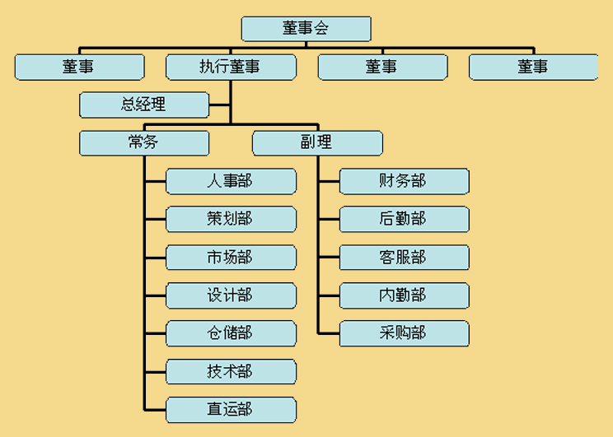
董事会成员：徐建兵，李森，李青，亓云燕，朱莉，宋秋玲
执行董事；李森 对服装行业比较了解，对店铺运营有一定的经验，能够统筹大局，有谋略，有胆识。对创业有激情能吃苦耐劳。
总经理：徐建兵 具备较强的职业经理素质1、有自动、自发的能力；2、注意细节；3、为人诚信、负责；4、善于分析、判断、应变；5、乐于学习、求知；6、具有创意；7、韧性、工作投入；8、人际关系良好（团队精神）；9、求胜的欲望非常强烈（积极的心态）10吃苦耐劳
常务：李青 有较强的协作能力，较强的学习能力。擅长组织活动，公众宣传。
副总经理；亓云燕 具有较强的协作能力和沟通能力，擅长大客户沟通。
财务部；朱莉 精通财务，能较好的控制资金流。
人事部；素泉慧 擅长挖掘人才，发现人才。能对人资进行有效的控制。
市场部；宋秋玲 有丰富的销售经验，擅长营销渠道建设，营销推广。
岗位名称 |  |  | 总经理 |  |  |  |  |  |  | 岗位编号 |  |  |  | 0001
所在部门 |  |  |  |  |  |  |  |  |  | 岗位定员
直接上级 |  |  |  |  |  |  |  |  |  | 工资等级 |  |  |  | 一级
直接下级 |  |  | 业务副总经理、行政人事部经理、财务部经理、事业发展部经理 |  |  |  |  |  |  | 薪酬类型
所辖人员 |  |  |  |  |  |  |  |  |  | 日期 |  |  |  | 2013年07月
- 领导制定和实施公司总体战略，完成上级主管部门、公司下达的年度经营目标；
- 推进公司质量管理体系建立,运行与评审，领导公司各部门建立健全良好的沟通渠道；
- 负责建设高效的组织团队；管理直接所属部门的工作；
- 行使对公司经营工作全面指导、指挥、监督、管理的权力，并承担执行各项规章制度的义务
岗位名称 |  |  |  | 行政副总经理 |  |  |  | 岗位编号 |  |  |  |  | 0002
所在部门 |  |  |  |  |  |  |  | 岗位定员
直接上级 |  |  |  | 总经理 |  |  |  | 工资等级 |  |  |  |  | 二级
直接下级 |  |  |  | 行政人事部经理 |  |  |  | 薪酬类型
所辖人员 |  |  |  | 1个中层 |  |  |  | 日期 |  |  |  |  | 2013年07月
- 协助总经理，参与公司经营管理与决策
- 领导制定企业行政、行政人事财务、人力资源等工作的工作计划，实现工作目标
- 负责公司的内部管理系统正常运行
- 领导公司行政事务工作，保障后勤支持
- 领导人力资源管理工作的实施，为企业发展提供充足的人才供给和良好的人才环境
岗位名称 |  | 业务部经理 |  |  |  |  |  |  | 岗位编号 |  |  | 0003
所在部门 |  | 业务部 |  |  |  |  |  |  | 岗位定员
直接上级 |  | 业务副总经理 |  |  |  |  |  |  | 工资等级 |  |  | 三级
直接下级 |  | 业务部副经理、业务员、开票员、 |  |  |  |  |  |  | 薪酬类型
所辖人员 |  |  |  |  |  |  |  |  | 日期 |  |  | 2013年07月
- 协助业务副总经理营销战略规划，为重大营销决策提供建议和信息支持
- 领导部门员工完成市场调研、市场开发、市场推广、购进、销售、客户服务等工作
- 参与执行公司新产品推广工作
- 负责业务部内部的组织管理
- 经营工作过程中的质量管理
报酬要素定义及等级划分  评价内容 |  |  |  |  | 评分标准 |  |  |  |  |  |  |  |  |  |  | 权重
 |  |  |  |  | 5分 | 4分 | 3分 |  |  |  | 2分 |  |  |  | 1分
业绩表现 |  |  |  |  | 业绩超过目标，表现杰出 | 业绩达到目标，表现良好 | 业绩未完全达到目标，表现合格 |  |  |  | 业绩与目标有一定差距，表现较差 |  |  |  | 业绩与目标有很大差距，表现不合格 | 40%
个人能力 | 技能 |  |  |  | 各方面技能非常突出 | 各方面技能较突出 | 各方面技能达到标准水平 |  |  |  | 各方面技能较弱 |  |  |  | 各方面技能弱 | 10%
个人能力 | 沟通 |  |  |  | 沟通的频率高，方法多样，目的明确，外部沟通广泛 | 沟通的频率高，方法简单，外部沟通广泛 | 沟通的频率一般，目的明确，外部沟通广泛 |  |  |  | 沟通的频率低，外部沟通不广 |  |  |  | 专注自己的工作，几乎不与别人进行沟通 | 10%
个人能力 | 自主性 |  |  |  | 自我调控能力强 | 自我调控能力较强 | 自我调控能力一般 |  |  |  | 自我调控能力较弱 |  |  |  | 自我调控能力弱 | 10%
相关行业  工作经验 |  |  |  |  | 相关工作资历≥8年 | 8年＞相关工作资历≥5年 | 5年＞相关工作资历≥3年 |  |  |  | 3年＞工作资历≥2年 |  |  |  | 2年＞相关工作资历 | 20%
学历 |  |  |  |  | 硕士及以上 | 本科 | 大专 |  |  |  | 中专、高中、职高 |  |  |  | 初中及以下 | 10%
报酬要素等级点值界定
报酬要素 | 合计 | 等级
报酬要素 | 合计 | 1 | 2 | 3 | 4 | 5
业绩表现 | 400 | 80 | 160 | 240 | 320 | 400
技能 | 100 | 20 | 40 | 60 | 80 | 100
沟通 | 100 | 20 | 40 | 60 | 80 | 100
自主性 | 100 | 20 | 40 | 60 | 80 | 100
相关工作经验 | 200 | 40 | 80 | 120 | 160 | 200
学历 | 100 | 20 | 40 | 60 | 80 | 100
总计 | 1000
各职位评价点数
职位 要素 | 业绩 | 技能 | 沟通 | 自主性 | 相关工作经验 | 学历 | 总点数
总经理 | 380 | 100 | 80 | 80 | 200 | 100 | 940
行政副总 | 320 | 77 | 70 | 77 | 180 | 100 | 824
业务部经理 | 280 | 66 | 70 | 60 | 150 | 80 | 706
储运部经理 | 280 | 66 | 60 | 70 | 145 | 80 | 701
行政专员 | 240 | 55 | 60 | 60 | 120 | 70 | 605
营业员 | 220 | 55 | 55 | 50 | 100 | 50 | 530
保洁 | 200 | 60 | 50 | 50 | 100 | 40 | 500
薪酬水平的确定
职级 | 一档 | 二档 | 三档 | 四档 | 五档 | 档差
职级 | 月薪 | 月薪 | 月薪 | 月薪 | 月薪 | 档差
1 | 4,500 | 5,500 | 6,500 | 7,500 | 8,500 | 1000
2 | 4,000 | 4,500 | 5,000 | 5,500 | 6,000 | 500
3 | 3，000 | 3,250 | 3，500 | 3,750 | 4,000 | 250
4 | 2,500 | 2,650 | 2,800 | 2,950 | 3,100 | 150
5 | 1,200 | 1,350 | 1,500 | 1,650 | 1,800 | 150

九融资方案
我们公司分阶段进行不同的融资方式。根据国家对大学生创业的支持，我们前期以申请国家创业贷款进行创立公司同时拉一些风投。到中期阶段公司可以正常运行私募股权进行公司扩大规模。发展到较大规模时公司已上市融资。
十投资（财务）效益可行性
SWOT综合分析
内部财务优势（S）
主要财务因素 |  | 对财务战略的影响分析
1.固定稳定合理，2.现金流量充足
3.现金流动效率高
内部财务劣势（w）
主要财务因素 | 对财务战略的影响分析
1.负债较高 2.长期借款较多 3.股东人多，回报少
外部财务机会（O）
主要财务因素 | 对财务战略的影响分析
1.筹资环境轻松 2.有政府财政政策 | 1.投资方面：考虑增加投资规模 2.筹资方面.研究增加筹资规模
外部财务威胁（T）
主要财务因素 | 主要财务因素
成本预算及分析
长期银行借款 100000
应付职工薪酬 4500
销售费用 3500
营业税金及附加 13700
主营业务收入 160000
财务费用 1750
制造费用 750
门面费 6000
本年利润 59800
负债及所有者权益会计 290200
2013年7月销售预算表
项目 | 金额（元） | 备注
预计销售量 | （件）
100元以下的 | 40
100-200元类衣服 | 50 | 中等价位衣服销量较好
200元以上衣服 | 10
总营业收入 | 12300
期初应收账款  应付职工薪酬 | 150  1500 | 熟人买衣服暂时未付款
营业税金及附加  制造费 | 1140  250
门面费 | 2000
现金纯收入合计 | 7560
项目 | 金额（元） | 备注
预计销售量
100元以下的 | 42
100-200元类衣服 | 45
200元以上衣服 | 15
总营业收入 | 13190
应收账款  应付职工薪酬  营业税金及附加 | 150  1500  1140 | 熟人买衣服为付款
制造费 | 250
门面费 | 2000
销售费用 | 1000 | 换季处理
纯现金收入 | 7450
资产负债表
项目 |  |  | 金额
资产
银行存款 |  |  | 160000
流动资产 |  |  | 19800
应收账款 |  |  | 450
固定资产 |  |  | 40000
库存商品 |  |  | 70000
资产总计 |  |  | 290200
累计折旧
负债及所有者权益
长期银行借款 |  |  | 100000
应付职工薪酬 |  |  | 4500
销售费用 |  |  | 3500
营业税金及附加 |  |  | 13700
主营业务收入 |  |  | 160000
财务费用 |  |  | 1750
制造费用 |  |  | 750
门面费 |  |  | 6000
负债会计 |  |  | 290200
本年利润 |  |  | 59800
负债及所有者权益会计
利润表
项目 | 第一季度预计数 | 占营业收入比例
营业收入 | 160000 | 100%
营业成本 | 70000 | 43.75%
门面费 | 6000 | 2.91%
应付职工薪酬 | 4500 | 2.81%
财务费用 | 1750 | 1.09%
制造费用 | 750
利润总额 | 73500 | 41.72%
所得税 | 13700
现金流量表
项目 | 本期金额 | 上期金额
一、经营活动产生的现金流量
销售商品收到的现金 | 160000 | 155000
购买商品接受劳务支付的现金 | 70000 | 70600
支付给职工的现金 | 4500 | 6000
支付的各项税费 | 13700 | 13700
支付给其他与经营活动有关的现金 | 2500 | 2500
二、投资活动产生的现金流量
取得投资收益收到的现金 | 16000 | 15500
构建固定资产支付的现金 | 4000 | 36500
支付其他与投资活动有关的现金 | 3500 | 3000
三、筹资活动产生的现金流量
偿还债务支付的现金 | 1750 | 1750
盈利能力分析、财务能力分析、营运能力分析
- 财务能力指标：
- 资产负债率=100000/200000X100%=50%
- 营运能力分析：
- 流动资产周转率=销售收入/流动资产平均余额 = 160000/19800=8
- 总资产周转率=销售收入/资产平均总额=160000X4/200000=3.2（次）
- 盈利能力分析：
- 资产利润率=利润总额/资产平均总额X100%
= 66900/200000=33%
- 资产净利润率=净利润/资产平均总额=53200/200000X100%=27%

服装行业是传统行业，各方面均以成熟。网络销售也已经成为众多商家的选择。创业是一个逐步发展的过程。在一个传统的服装行业中，购买服饰成为人们生活的一部分。对于服饰这个传统行业，我们的团队吃苦耐劳，团结一致。我们富有激情，沉着稳定。坚持着共同的信念，我们相信一定能打造一片属于我们的天空。
十一风险及其防范
风险分析

1、 资源（原材料/供应商）风险
我们的店所要首先是经过店主精心挑选的，集时尚、个性、质量为一体；其次是能加上我们网店标签的商品（衣服在后领上打上我们网店的标签货LOGO语言，裤子在后腰上也要打上我们网店的标签货LOGO）。
2、进货的风险
由于货源过于单一不是顾客所喜欢的样式、在批发市场批发的货物出现质量问题，而无法进行退换、进货人员工作失误和采购预测不准，超出预算、运货途中出现意外（发生车祸造乘人员伤亡）、及市场不确定性风险等。
3、生产不确定性风险
商品质量是关系到企业生存的关键所在，质量的优劣是提高企业信誉的一个重要因素。由一个消费者至少能影响身边至少20个消费者的连锁反映可以看到质量对顾客的重要性，商品出现质量问题，商家应负承担的责任
4、成本控制风险
主要从资金的投入，商品的成本分析，期间费用，商品的销售利润，预测现金流量表，预测利润表，预测资产负债表，主营业务利润率，总资产利润表，成本费用利润率等方面分析企业的财务状况。
5、资金链的风险
1）积压的商品不能卖出而不能得到货款
2）不能购买新货，使产品不能更新，顾客失去购买欲望
3）工人工资不能如期解决
6、竞争风险
竞争激烈的时代需要明确竞争者的各种状况，主要从技术、商品的价格、服务等方面与竞争者比较制定竞争策略，明确自己的优势与不足之处，以便更好地适应时代的发展。
7、管理风险（含人事/人员流动/关键雇员依赖）
投资是一项经营人才的业务。在开始我们构建一直有直接技术与经验的管理队伍，为公司制定切实可行的决策，执行最有效率的任务，并邀请具有各专业技术及管理经验的人员加入；并担任重要职务，由于人员的流动性，因而需要一个合理的雇员聘用准则，营造可持续发展的和谐环境，控制突发事件。

应对风险的措施

1、周围一些大型的批发市场进货，在批发市场进货需要有强大的议价能力，力争将批发价压到最低，同时要与批发商建立好关系，在关于调换货的问题上要与批发商说清楚，以免日后起纠纷。
2、可以用一个极低的价格吃下，然而转到网上销售，利用网上销售的优势，利用地域或时空差价获得足够的利润。所以，你要经常去市场上转转，密切关注市场变化。
3、购物后，通知双方的联系方式，根据约定的方式进行交易，可以选择见面交易，也可以通过汇款、邮寄的方式交易，在路上物品时时监控。
4.对顾客关系给予足够重视，建立顾客联系卡，将顾客的肯定意见广为宣传。
5. 每种营销手段有明确的目标，使顾客或潜在顾客知道下一步该干什么。
6.在信息时代，可以利用网络定期向顾客发送相关产品的介绍，使顾客了解最新的打折、促销及最新产品。
7.找到自己网店的独特“卖点”

十二撤出机制
我们公司的撤出机制，我们有以下两种。1通过公司上市，把风投者的股份抛销出去，同时也能进行新一轮的融资，进而扩大规模。上市公司接受公众的监督，创业者对公司掌控能力减弱。2通过其他企业兼并，把风投资金在兼并中转出去。通过其他企业的兼并企业的资金充足。可以创立高端服饰品牌爱仕登ASD。
十三附录
随着互联网的迅速普及以及电子商务的飞速发展,网上购物已经成为很多消费者,尤其是新崛起的年轻一代消费群体所接受和青睐的消费模式。去网店淘宝已经成为与网民生活密切相关的重要网络应用。网上购物已成为了一种潮流，成为了未来发展的趋势。
中国的Internet，发展速度快，潜力大。对中国互联网人口所作的最大胆的预测来自美国波士顿的扬基集团（Yankee Group）。它在去年11月份出版的研究报告说.惠普的首席执行官Carly Fiorina在去年1 0月份她首次访华时也表示，互联网在中国的应用可在短短五年内赶上美国和其它发达国家。由此看来，中国占世界总数五分之一的人口对互联网络事业来说具有特别的意义。
当前中国的电子商务也存在很多局限性， 例如：中国大中企业拥有网址百分率只在 35.6%，其中 90% 的网站是静态页面的， 85% 的网站半年以上才有更新内容。
应该说目前我国的网络规模比较小，用户数比较少，用户多集中于几个大中型城市的青少年，但增长速度非常快，电子商务的兴起也为加速互联网的发展起了强大的推进作用。
服饰市场调研报告
调研目录：
- 大学生服装消费调查背景
- 大学生服装消费调查概况
- 调查问卷分析
- 调查结论总述
- 针对我们的创业项目的建议
一．大学生服装消费调查背景
随着经济社会的纵深发展，我们大学生作为社会特殊的消费群体正受到越来越大的关注，由于大学生年龄较轻，群体较特别，他们有着不同于社会其他消费群体的消费心理和行为。一方面，他们有着旺盛的消费需求，另一方面，他们尚未获得经济上的独立，消费受到很大的制约。消费观念的超前和消费实力的滞后，都对他们的消费有很大影响。特殊群体自然有自己特殊的特点，同时难免存在一些非理性的消费甚至一些消费的问题。他们的消费观念的塑造和培养更为突出而直接地影响他们世界观的形成与发展，大学生消费具有多样化，复杂性等特点。作为大学生消费的重要组成部分的服装消费，几乎是大学生日常消费中的除食品消费外最重要的消费开支。因此通过对大学生的服装消费的调查和研究，我们可以及时把握大学生消费的最新动向，对我们引导大学生树立正确的消费观念，以及对整个针对学生服装生产销售产业提供参考。处于以上的目的我们进行了以下针对大学生服装消费的调查报告。

二．大学生服装消费调查概况
（一）调研目的
通过对大学生服装消费的调查，了解大学生日常网购服装消费和包包消费情况，进而对服装包包合理定位，以及针对学生服装生销售提供参考。
（二）目标群体
长清大学城全体学生，主要包括大一到大三三个年级
（三）调研方法
本次调研采取问卷、网络调查和资料收集，通过问卷发放和发邮件，对在校的三个年级的同学进行抽样调查。
(四）调研过程
4月6日到11日，设计调研方案；6日到7日，设计调研问卷；8日到9日，进行问卷调查和网络调查；10日到11日，书写调查报告。其中，在问卷调查过程中，尽量收集到真实的数据，不对被访者进行诱导或是随便自己进行填写，而且尽量减少被访者受到过多的环境因素的影响。共发出150份问卷，实际收回129份有效问卷，发送60份电子邮件，回收33份。
（五）问卷整理
在问卷调查结束之后，对问卷的内容进行分析，得出具体的能够反映调研主题的数据，然后对数据再进行分析，预测大学生服装销售行业的前景，以及对我们的创业项目服装包包进行销售予以指导。
（六）调查效果
在收回的129份问卷中选出了9份不认真填写的问卷，回收的33份电子邮件选出了3份不认真填写的，共统计150份，这150份中大部分问卷还都是认真填写的，这对于问卷的分析和数据的整理都起到了很大的帮助。
三．调查问卷分析
1.性别构成根据调查的样本统计:

性别 | 男生 | 女生
百分比 | 44% | 56%

2.月生活费：
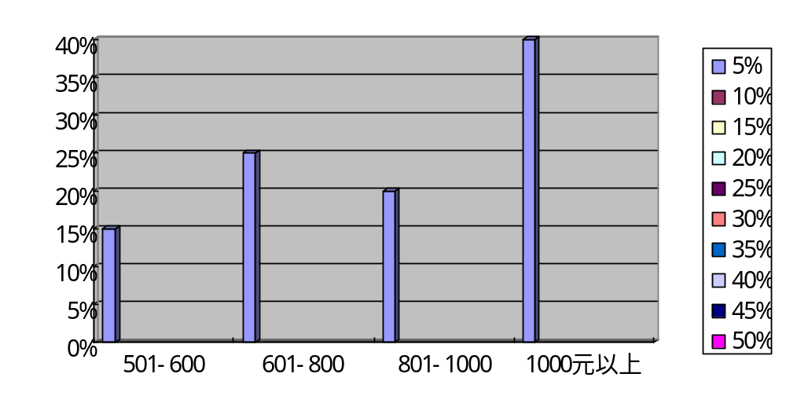
每月生活费在501-600元以下的占15%，601-800 元的占25%，801-1000元的占20%，1000元以上的占40%。由此可以知道现在大学生的生活水平以及他们的购买力，并且大部分同学的月生活费在1000元以下。
3.购衣周期：
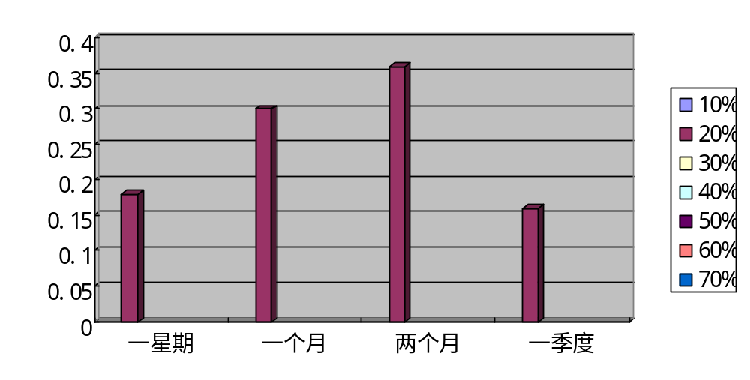
一星期购衣一次的占18%，一个月购衣一次的占30%，两个月购衣一次的占36%，一季度购衣一次的占16%。通过此项调查可以得出受访者的购衣频率。大多数的同学是两个月买一次衣服，这说明大部分大学生的购衣频率并不是太高。
。
4.购衣时间：
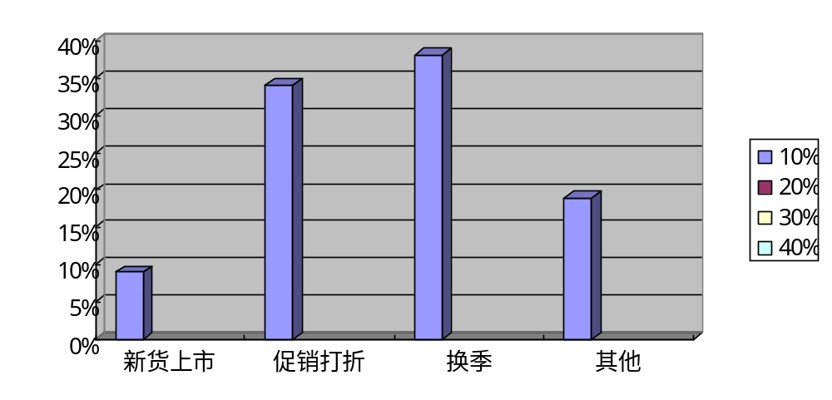
根据调查样本显示，新货上市时购衣的占9%，促销打折时购衣的占34%，换季时购衣的占38%，其他时间购衣的占19%。数据显示，促销打折和换季是大学生购衣的主要时间段。
5.购衣原因：
根据调查样本显示，适应季节变化的占40%，衣服出现问题的占25%，追求潮流的占23%，社交需要的占5% ，其他的占7%。由此可见，适应季节变化是大学生购衣的主要原因。
6.购衣方式：
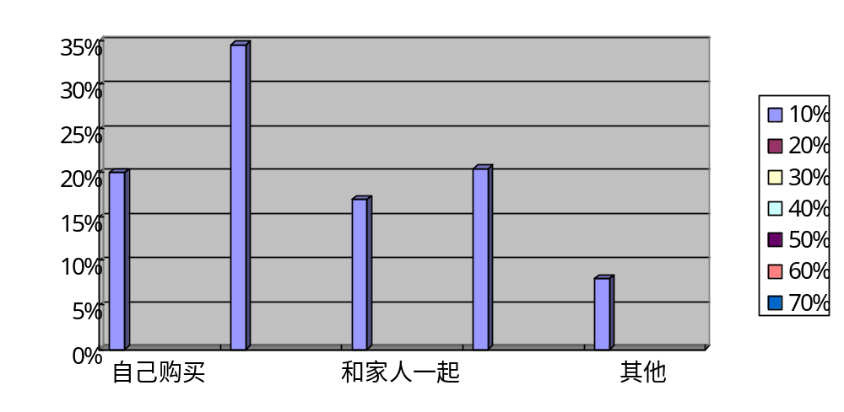
由图可知，大部分大学生都是和同学、朋友一块去购衣的。网上购衣的人数不少，随着经济和科学技术的发展，网上购衣甚至是网上购物都将是一个很大的市场。
8.购衣场所：
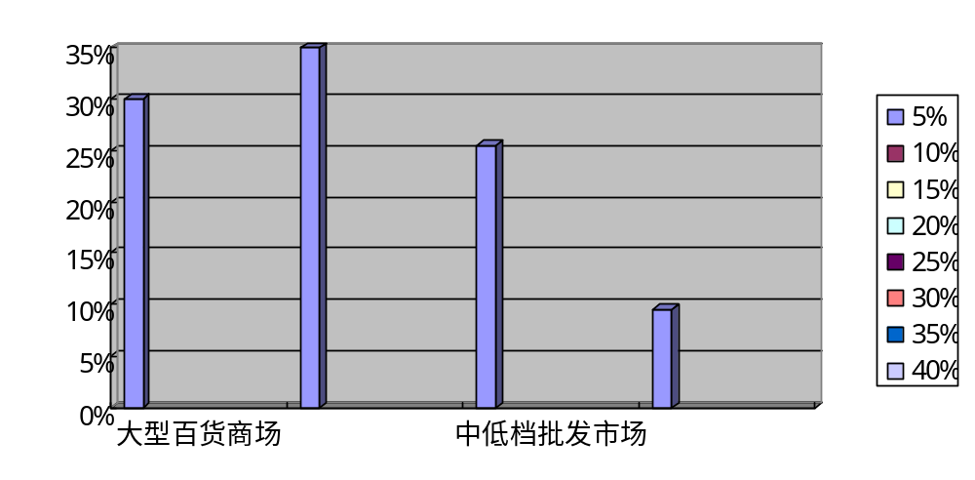
从图中我们我们又可以很清晰的看出，大部分大学生还是在专卖店中购衣，这说明大学生购衣还是注重服装的品牌与质量。但是在大型百货商场和中低档批发市场的消费也不低，究其原因是在这些地方衣服的款式和价格起到的主要影响。
9.服装类型:
根据调查显示，喜欢休闲型的占44%，喜欢运动型的占19%，喜欢时尚型的占35%，喜欢职业装的占1%，喜欢其他类型的占1%。由此可见，休闲型的服装在大学生服装消费中所占的比重是最大的。分析其原因，从购衣考虑因素中我们得知衣服的舒适度是主要的原因，而休闲型的服装恰好满足了大学生在这一方面的需求。并且一般大学生在大四之前很少出席一些比较正式的场合，所以职业装的比重就比较低了。
10.理想服装的特点：
经久耐穿的占8%，方便洗涤的占2%，舒适得体的占83%，实用性强的占7%。通过此项调查可以得出，大部分大学生都希望穿到舒适得体的服装，这就与上面所分析的相照应了。大学生总归还是注重服装的舒适度，所以服装生产厂家可以就此方面入手，进行生产销售。
11.服装对个人形象的重要性：
 | 很重要 | 比较重要 | 一般 | 不重要
百分比 | 16% | 67% | 17% | 0%

认为很重要的占16%，认为比较重要的占67%，认为一般的占17%，认为不重要的占0%。这项调查说明大部分大学生认为服装对个人形象还是比较重要的，这也就可以进一步的说明大学生注重服装的质量、舒适度的原因了。

四．调查结论总述
根据各个调查以及上述的问卷分析，由于大学生家庭情况不同，大学生的生活费也高低不等，从而在服装消费上的表现也就参差不齐。有少数家庭条件优越的同学服装消费较为奢侈，追逐名牌，且购买服装的周期很短，花费很高。大多数的同学购买服装的态度较为理性，能够自己实际的经济状况来确定购买，并且购买服装更趋于舒适、实用，对品牌的追捧也并不那么热切，购买服装的周期较长，且花费中等。还有一小部分同学，因为家庭条件比较贫困，经济实力有限，服装消费的水平很低。但其中有部分同学的消费观念不是十分的理性，因为爱面子、爱慕虚荣而喜欢攀比，即使经济实力有限，在服装上的消费也颇高。除此之外，同学们多因为季节变化而带动对服装的消费需求，同时也比较看重价格、款式，对那些打折的品牌服装比较青睐。
大学生的服装消费层次差别较大，两极化现象也较为突出，但从整体上来说，大学生的服装消费还是比较理性的。
名的品牌，一些批发市场上也确实买不到什么好质量的服装。但是，在同学们购买品牌服装时一定要从自身的实际出发，从自己的经济水平出发。名牌没有错，有错的是我们心中对名牌的追捧与崇拜。
售量。
五 针对我们创业的建议
1学生购买服装中网购 为主要购买方式。
2 女生的网上购买服装频率占较大比重。
3 90后的大学生追求个性，新款比较受欢迎
创业计划书尚有不足之处，恳请老师多多批评指正！

